Тольяттинский государственный университет

Машиностроительный факультет

Кафедра «Технология машиностроения»

Курсовая работа

по автоматизации

На тему: «Разработка робототехнического комплекса токарной обработки»

Студент: Храмов Д.С.

Группа: ТМ-502

Преподаватель: Бойченко О.В.

Тольятти 2006 г.

Содержание

Введение

1. Выбор заготовок

2. Разработка технологического процесса обработки деталей

3. Разработка теоретических схем базирования крепления заготовок на станке, в захватном устройстве и на транспортере-накопителе

4. Разработка наладок при обработке заготовок на токарном оборудовании

5. Расчет и проектирование транспортера-накопителя и разработка наладок размещения на нем заготовок

6. Выбор промышленного робота для использования в РТК токарной обработки

7. Расчет захватного устройства и разработка конструкции его размещения на руке промышленного робота

8. Компонование средств автоматизации загрузки и транспортной системы совместно с используемым токарным оборудованием

9. Разработка циклограмм работы оборудования, входящего в РТК

Заключение

Список литературы

Введение

Около 80% продукции машиностроения выпускается в условиях единичного и серийного производства, производительность которых уступает массовому. Кроме того, основная задача современного производства в машиностроении – повышение эффективности механообрабатывающих производств на предприятии с широкой и постоянно обновляемой номенклатурой выпускаемой продукции. Для достижения этих целей требуется создание производственных систем механообработки повышенной гибкости с высокими технологическими показателями работы.

Цель данной курсовой работы – решение инженерных задач по изучению и разработке средств автоматизации машиностроения; углубление и закрепления полученных знаний при изучении промышленных роботов и робототехнических комплексов.

1. Выбор заготовок

Выбор метода получения заготовки.

1.1.1 Заготовку детали 1 «упор» 938.01.03.028 можно получить штамповкой или из проката. Эффективнее и экономически выгоднее будет принять заготовку из проката – круг ГОСТ 2590-71/45-б-2 ГОСТ 1050-74. На рис. 1.1 показана конструкции заготовки.

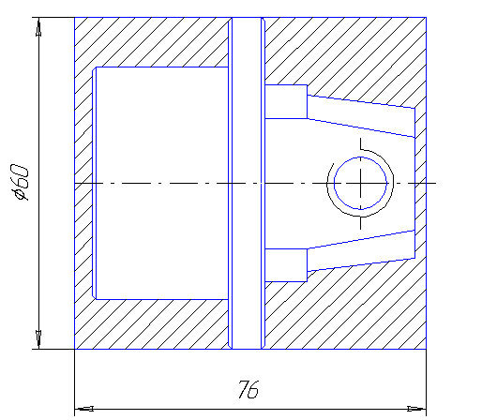

рис. 1.1 Заготовка детали «упор»

1.1.2 Заготовку детали 2 «хвостовик» 766.36.70.15 можно получить штамповкой или из проката. Эффективнее и экономически выгоднее будет принять заготовку из проката – круг ГОСТ 2590-71/В Ст3 по 5 I ГОСТ 535-71. На рис. 1.2 показана конструкция заготовки.

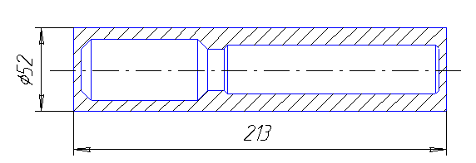

рис. 1.2 Заготовка детали «хвостовик»

1.1.3 Заготовку детали 3 «бобышка» 766.12.42.02 можно получить штамповкой или из проката. Эффективнее и экономически выгоднее будет принять заготовку из проката – круг В60 ГОСТ 2590-71/В Ст3 по 5 I ГОСТ 535-71. На рис. 1.3 показана конструкция заготовки.

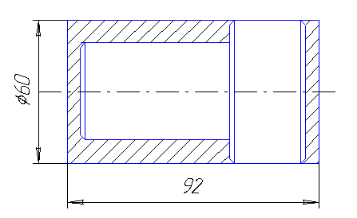

рис. 1.3 Заготовка детали «хвостовик»

2. Разработка технологического процесса обработки деталей

Классификация поверхностей деталей.

Упор Таблица 2.1

|  |  |  |
| --- | --- | --- |
| № | Вид поверхности | № поверхности |
| 1 | ОКБ | 1 |
| 2 | ВКБ | 9 |
| 3 | ИП | 2, 8, |
| 4 | С | 3, 4, 5, 6, 7 |

Хвостовик Таблица 2.2

|  |  |  |
| --- | --- | --- |
| № | Вид поверхности | № поверхности |
| 1 | ОКБ | 1 |
| 2 | ВКБ | 7 |
| 3 | ИП | 3, 6 |
| 4 | С | 2, 4, 5 |

Бобышка Таблица 2.3

|  |  |  |
| --- | --- | --- |
| № | Вид поверхности | № поверхности |
| 1 | ОКБ | 1 |
| 2 | ВКБ | 4 |
| 3 | ИП | 3 |
| 4 | С | 2, 5, 6, |

Требования к обрабатываемым поверхностям. Таблица 2.4

|  |  |  |  |
| --- | --- | --- | --- |
| Упор | № поверхности | IT | Rz |
|  | 1 | 14 | 20 |
| 2 | 14 | 20 |
| 3 | 14 | 40 |
| 4 | 14 | 80 |
| 5 | 14 | 40 |
| 6 | 14 | 40 |
| 7 | 14 | 40 |
| 8 | 11 | 20 |
| 9 | 14 | 40 |
| Хвостовик | 1 | 14 | 80 |
|  | 2 | 14 | 40 |
| 3 | 12 | 40 |
| 4 | 14 | 40 |
| 5 | 14 | 40 |
| 6 | 8 | 10 |
| 7 | 14 | 80 |
| Бобышка | 1 | 14 | 80 |
|  | 2 | 14 | 40 |
| 3 | 12 | 40 |
| 4 | 14 | 80 |
| 5 | 14 | 80 |
| 6 | 14 | 80 |

Технологический процесс токарной обработки деталей. Таблица 2.5

|  |  |  |  |  |  |
| --- | --- | --- | --- | --- | --- |
| № дет. | Оборудование или исполнительные узлы | Операция | Переход | Установ. | № пов. |
| 1 | Полуавтомат токарный патронно-центровой с ЧПУ модели TZC32N1 Патрон  РИКХ-315 | Токарная 015 | Точить Ø60 до Ø44 на длину 34мм за 6 проходов, подрезать торец на Ø60 в размер 34мм. | 1 установ | 2, 3 |
| Точить Ø60 до Ø40 за 8 проходов на длине 34мм; точить конус под углом 15º на длине 26мм; подрезать торец Ø60 в размер 34мм. | 2 установ | 4, 5, 6, 7, 9 |
| 2 | Точить Ø55 до Ø42 на длину 124мм за 4 прохода, точить канавку Ø39,8, точить фаску на Ø55 шириной 15мм. | 1 установ | 4, 5, 6 |
| Точить фаску 45º на Ø50; точить Ø55 до 50 на длине 71мм за 2 прохода. | 2 установ | 2, 3 |
| 3 | Точить фаску 45º на Ø60; | 1 установ | 7 |
| Точить Ø60 до Ø50 за 3 прохода на длине 60мм; подрезать торец Ø60 в размер 60мм. Точить фаску 45º на Ø50; | 2 установ | 2, 3, 4 |

Маршрут обработки деталей.

Упор Таблица 2.6

|  |  |  |
| --- | --- | --- |
| № операции | Наименование операции | Оборудование |
| 005 | Заготовительная | Отрезной станок |
| 010 | Центровально-подрезная | Центровально-подрезной станок |
| 015 | Токарная | Токарный полуавтомат |
| 020 | Фрезерная | Горизонтально-фрезерный станок |
| 025 | Сверлильная | Сверлильный станок |

Хвостовик Таблица 2.7

|  |  |  |
| --- | --- | --- |
| № операции | Наименование операции | Оборудование |
| 005 | Заготовительная | Отрезной станок |
| 010 | Центровально-подрезная | Центровально-подрезной станок |
| 015 | Токарная | Токарный полуавтомат |

Бобышка Таблица 2.8

|  |  |  |
| --- | --- | --- |
| № операции | Наименование операции | Оборудование |
| 005 | Заготовительная | Отрезной станок |
| 010 | Центровально-подрезная | Центровально-подрезной станок |
| 015 | Токарная | Токарный полуавтомат |

3. Разработка теоретических схем базирования крепления заготовок на станке, в захватном устройстве и на транспортере накопителе

Разработаем теоретические схемы базирования, крепления заготовок на токарном стане с ЧТУ, в захватном устройстве при транспортировке и загрузке, на приспособлениях транспортера-накопителя деталей.

4. Разработка наладок при обработке заготовок на токарном оборудовании

При разработки наладки на токарном оборудовании необходимо точно определиться с выбором станка и приспособления на основании выше изложенного получим:

По [3,стр.12] выбираем модель токарного станка с учетом конструктивных параметров и технических требований обрабатываемых деталей.

Принимаем станок-полуавтомат с оперативной системой управления – TZC32N1.

Так же производим выбор токарного трехкулачкового механизированного патрона с учетом:

- модели станка с ЧПУ: TZC32N1;

- конструктивных параметров обрабатываемых деталей и их заготовок ();



По [3, с.15] выбираем патрон: РИКХ-315.

Данный патрон обеспечивает самоустановку кулачков по заготовке при ее обработке в центрах, а также центрирование заготовки при обработке в патроне. Патрон оснащен плавающим центром. Зажим и разжим детали в патроне производится от гидравлического привода, установленного на заднем конце шпинделя станка. При обработке в центрах производится дополнительный поджим центром задней бабки, действующей также от гидропривода.

Чертеж наладки представлен на листе А2.

5. Расчет и проектирование транспортера-накопителя и разработка наладок размещения на нем заготовок

На основе конструктивных параметров обрабатываемых деталей, технологического процесса их обработки и выбранного станка с ЧПУ выбираем модель и типа размер тактового транспортера-накопителя.

Тактовый транспортер-накопитель предназначен для хранения запасов заготовок и подачи их в зону захвата загрузочным устройством. На транспортере-накопителе расположены перемещаемые пластины-тележки для размещения заготовок и обработанных деталей в приспособлениях.

Так как самая тяжелая заготовка имеет массу 3,3 кг, выбираем модель тактового транспортера-накопителя СТ 150.

Основные характеристики тактового транспортера-накопителя СТ 150:

габаритные размеры транспортера L*B*H: 2250*650*800 мм;

грузоподъемность одной пластины: 10 кг;

размеры пластин А*Б: 150*225 мм;

размеры пластин l*b: 150*150 мм.

- число пластин 24

Во время смены детали на транспортере-накопителе пластины неподвижны и точность позиционирования определена точностью шагового перемещения пластины.

Разработаем базирующие и установочные регулируемые и нерегулируемые элементы на пластине для размещения и базирования заготовок и деталей. Базирующие и установочные элементы являются элементами установочного приспособления и крепятся на пластине. Базирующие и установочные элементы должны обеспечивать размещение на них обработанных деталей и их заготовок с возможностью предварительной регулировки и переналадки.

Чертеж транспортера накопителя представлен на листе А1.

6. Выбор промышленного робота для использования в РТК токарной обработки

Автоматизация загрузки и смены обрабатываемых деталей осуществляется с помощью промышленного робота модели «Универсал-60.01».

Основное назначение – для разгрузки-загрузки основного и вспомогательного технологического оборудования.

Технические характеристики промышленного робота:

Номинальная грузоподъемность, кг 60

Число степеней подвижности 6

Число рук/захватов на руку 1/1

Тип привода Электрогидравлический

Устройство управления Позиционное ПУР-2М

Число программируемых координат 6

Средство программирования перемещений Обучение

Погрешность позиционирования, мм ±3

Максимальный радиус обслуживания R, мм 2044

Масса, кг 2340

Линейное перемещение, мм

х (со скоростью 0,4 м/с) 1000

у (со скоростью 0,08 м/с) 400

Угловые перемещения, º:

φ (со скоростью 45º/с) 340

θ (со скоростью 10º/с) 40

α (со скоростью 90º/с) 360

β (со скоростью 70º/с) 190

Страна изготовитель СССР

7. Расчет захватного устройства и разработка конструкции его размещения на руке промышленного робота

Расчет реакции в губках

Расчет производится для самой тяжелой детали, т.е. для «Хвостовика» (766.36.70.15). Диапазон размеров деталей (заготовок) захватываемых губками: d=40…60 мм. Определяем точки приложения реакций в губках для детали.

Масса заготовки: m=3.3 кг; вес заготовки:

P=m*g,

где g - ускорение свободного падения, м/



Тогда: Р=3,3*9,8=32,3Н

Расчетная нагрузка с учетом коэффициента запаса k=3:

Q=k*P=3*32,3=96,9Н

Реакции в губках:



где l=80мм – расстояние между губками; с=40 мм – расстояние до центра масс детали.

Подставляем значения, получаем:



Определение сил воздействия губок на деталь.

Составляем схемы сил рис. 4.1, действующих на деталь, и определяем силы зажима:



где - реакция на губках захватного устройства,



- коэффициент трения.



Подставляем значения, получаем:

На первой паре губок:



На второй паре губок:

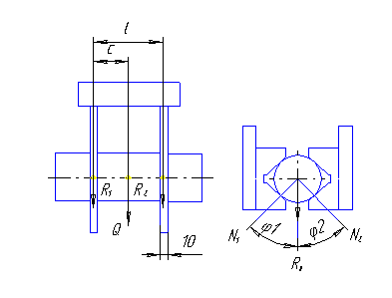

рис. 4.1 Действие сил

Определение конструктивных параметров привода и захватного устройства в целом

Рассчитаем усилие, которое должен развивать силовой привод для надежного закрепления детали, согласно схемы изображенной на рис. 4.2

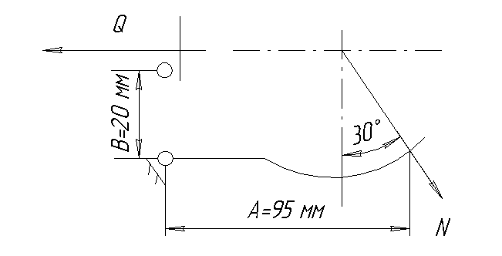

рис. 4.2 Кинематическая схема зажимного устройства

Вычислим требуемое усилие по формуле:



где n – число пар губок в захватном устройстве n=2;

N – наибольшая нормальная сила необходимая для удержания заготовки N=



А и В – плечи захватного механизма А=95 мм, В=20 мм.



В качестве привода принимаем пневмоцилиндр одностороннего действия с рабочим давлением р=0,4 МПа.

Диаметр поршня цилиндра:



где - давление сжатого воздуха, МПа.



Тогда:



Принимаем стандартное значение (с запасом): D=35 мм.

Компонуем захватное устройство и пневмоцилиндр, конструктивно определяем ход поршня и другие параметры.

Диаметр штока принимаем конструктивно D=15 мм.

Чертеж захватного устройства представлен на листе А1.

8. Компонование средств автоматизации загрузки и транспортной системы совместно с используемым токарным оборудованием

На основании предыдущих расчетов подготавливаем общий вид РТК. Для этого определяем взаимно-координатное расположение средств автоматизации загрузки в робототехническом комплексе.

Разрабатываются схемы компоновки в 2-х видах (сверху и сбоку), где показывается траектория движения захватного устройства относительно исходного положения. В исходном положении показываются опорные точки станка, промышленного робота, транспортера-накопителя и захватного устройства. Так как применяется один и тот же РТК, то разрабатываем одну схему, например для детали «хвостовик» (766.36.70.15).

На схеме принимаем следующие обозначения:

Ост – ноль станка;

Опр – ноль промышленного робота;

Озу – ноль захватного устройства.

Отр – ноль транспортера-накопителя;

Чертеж схемы движения захватного устройства представлена на листе А2.

9. Разработка циклограммы работы оборудования, входящего в РТК

Разрабатываем циклограмму последовательности выполнения перемещений захватным устройством в процессе загрузки, разгрузки и транспортирования деталей в аналитическом виде.

Для этого задаем начальное положение механизмов:

деталь обработана, но не снята.

Для описания формулы циклограммы принимаем следующие обозначения интервалов затрат времени на выполнение движения узлами РТК:

- поворот руки промышленного робота ПР с захватным устройством ЗУ на угол вниз



- выдвижение руки с ЗУ вперед;



- захват детали ЗУ;



- разжим кулачков патрона;



- отвод заднего центра;



- ПР перемещается вправо (вынимается деталь из патрона);



- рука ПР с ЗУ поднимается на угол вверх;



- поворот руки ПР с ЗУ в горизонтальной плоскости на угол 90º вправо;



- рука ПР с ЗУ опускается на угол вниз;



- разжим ЗУ;



- отвод руки с ЗУ назад;



- подвод тележки транспортера-накопителя с заготовкой и отвод тележки транспортера накопителя с обработанной деталью;



Деталь не обработана.

- выдвижение руки с ЗУ вперед;



- захват заготовки ЗУ;



- рука ПР с ЗУ поднимается на угол вверх;



- поворот руки ПР с ЗУ в горизонтальной плоскости на угол 90º влево;



- рука ПР с ЗУ опускается на угол вниз;



- ПР перемещается влево (вставляется деталь в патрон);



- зажим кулачков патрона;



- подвод заднего центра;



- разжим ЗУ;



- отвод руки с ЗУ назад;



- рука ПР с ЗУ поднимается на угол вверх;



- обработка заготовки в положение установа 1;



- рука ПР с ЗУ опускается на угол вниз;



- выдвижение руки с ЗУ вперед;



- захват обработанной детали;



- разжим кулачков патрона;



- отвод заднего центра;



- ПР перемещается вправо (вынимается полудеталь из патрона);



- ЗУ поворачивается вокруг своей оси на угол 180º;



- ПР перемещается влево (вставляется деталь в патрон);



- зажим кулачков патрона;



- подвод заднего центра;



- разжим ЗУ;



- отвод руки с ЗУ назад;



- рука ПР с ЗУ поднимается на угол вверх;



- обработка заготовки в положении установа 2.



Формула циклограммы в аналитическом виде:

Fц=



Заключение

В данной курсовой работе было выполнено следующее:

подобраны элементы РТК для обработки трех деталей типа вал в условиях средне серийного производства;

спроектировано захватное устройство;

разработаны наладки захватного устройства при установке деталей на станке с ЧПУ и на транспорте-накопителе;

разработаны чертежи общего вида РТК и составлена циклограмма обработки деталей.

Литература

1. Горбацевич А.Ф. и др. Курсовое проектирование по технологии машиностроения. Минск: Высш. Школа, 1975, 288с.
2. Справочник технолога-машиностроителя. В 2-х т. Т.1/Под ред. А.Г. Косиловой и Р.К. Мещерякова. – 4-е изд., перераб. И доп. – М.: Машиностроение, 1985. 656 с. ил.
3. Средства автоматизации загрузки и разгрузки деталей РТК для токарной обработки: метод. Указания/сост. Царев А.М. – Тольятти: ТолПИ, 1991.